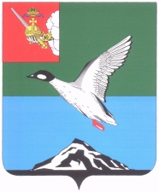

Муниципальное Собрание Череповецкого муниципального района

Вологодской области

**Р Е Ш Е Н И Е**

от 23.11.2023 № 505

г. Череповец

**О внесении изменений в состав административной комиссии**

**в Череповецком муниципальном районе**

В соответствии с законом области от 30.06.2002 № 804-ОЗ   
«Об административных комиссиях муниципальных образований Вологодской области», Муниципальное Собрание района

РЕШИЛО:

1. Включить с 24.11.2023 в состав административной комиссии в Череповецком муниципальном районе:

Проничеву Елену Геннадьевну, заместителя председателя Комитета имущественных отношений администрации района, начальника отдела администрирования платежей.

2. Внести изменение в персональный состав административной комиссии в Череповецком муниципальном районе, утвержденный решением Муниципального Собрания района от 26.02.2006 № 269 «Об утверждении персонального состава административной комиссии»,

дополнив пункт 1 абзацем следующего содержания:

«Проничеву Елену Геннадьевну, заместителя председателя Комитета имущественных отношений администрации района.».

3. Решение опубликовать в газете «Сельская новь» и разместить на официальном сайте Череповецкого муниципального района в информационно-телекоммуникационной сети «Интернет».

Глава района Л.Г. Киселева